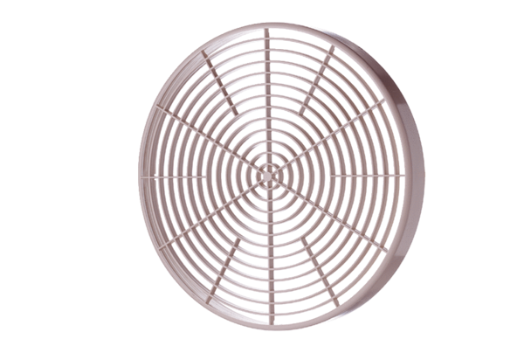Kratka ochronna SGM 18Opakowanie jednostkowe: 1 sztukaAsortyment: C
Numer artykułu: 0059.0626Producent: MAICO

